Insira o título (máximo - Times New Roman 14)
Cleydson B. R. Santos¹, Luciane B. Silva², Vitor H. S. Sanches^{1,3} (Times New Roman 10) Cleydson Breno Rodrigues dos Santos (Errado)
¹Laboratório de Modelagem e Química Computacional, Universidade Federal do Amapá, 68903-419, Macapá -AP
²Programa de Pós-Graduação em Química Medicinal e Modelagem Molecular, Instituto de Ciências da Saúde, Universidade Federal do Pará, 66075-110, Belém-PA
³ Programa de Pós-Graduação em Biodiversidade e Biotecnologia - Rede BIONORTE Polo Amapá, Universidade Federal do Amapá, 68903-419, Macapá -AP
(Times New Roman 9)
* E-mail correspondente do autor principal (Times New Roman 9)
Palavras-chave: digite até 5 palavras-chave (Times New Roman 9)

Introdução
Insira o seu texto aqui (Times New Roman 10)
As espécies do gênero Copaifera L. pertencem à família Legumimosae Juss., subfamília Caesalpinioidea Kunth e tem como característica principal a presença de estruturas secretoras internas responsáveis pela sintetização do óleo resina, este óleo possui grande atividade biológica.^{[1]}

Materiais e Métodos
Insira o seu texto aqui (Times New Roman 10)

Resultados e Discussão
Insira o seu texto aqui (Times New Roman 10)

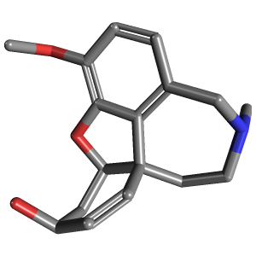
Figura 1. Insira a legenda aqui (Times New Roman 9)
Ex: Estrutura da Galantamina em 3D

Tabela 1. Insira a legenda aqui (Times New Roman 9)
* Inserir aqui as notas, se necessário. (Times New Roman 8)

Conclusões
Insira o seu texto aqui (Times New Roman 10)

Agradecimentos
Insira o seu texto ou imagem dos logos das instituições parceiras ou financiadora da pesquisa - opcional (Times New Roman 10)

Referências
Curtis, M. D.; Shiu, K.; Butler, W. M. e Huffmann, J. C. J. Am. Chem. Soc. 1986, 108, 3335. (Times New Roman 8)

